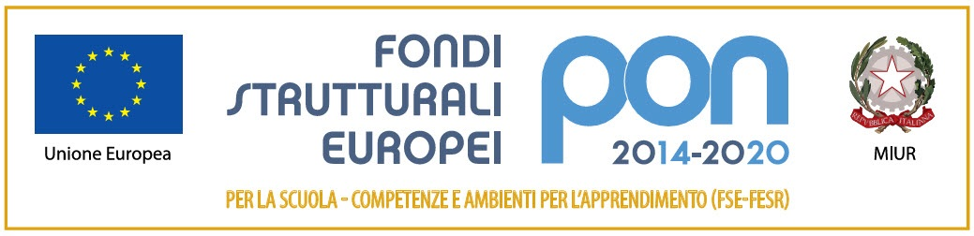 | Ministero dell’Istruzione  Istituto Comprensivo di Zelo Buon Persico  Via F.lli Cervi 1 – 26839 Zelo Buon Persico  Tel: 02 90659917 Fax: 02 91767620  Codice Univoco: UFFTT8 - C.F. 92503580158  Cod. Mecc. LOIC805006 - Sito: www.iczelobp.edu.it  e-mail: LOIC805006@istruzione.it  PEC: LOIC805006@pec.istruzione.it
INFORMATIVA PRIVACY USO IMMAGINI
Redatta ai sensi degli Artt. da 13 a 15 del Regolamento U.E. 2016/679 (G.D.P.R.)

In questa prima parte occorre fare una breve introduzione descrivendo il progetto nell’ambito del quale verranno acquisite le fotografie o le riprese audio o audiovideo che ritrarranno l’allievo.

Per quale finalità saranno trattati i miei dati personali ? | Personale autorizzato dall’Istituto potrà riprendere mediante l’ausilio di mezzi audiovisivi, nonché fotografare l’allievo, per fini strettamente connessi all’attività didattica svolta. Tali immagini hanno l’obiettivo di documentare l’attività svolta e potranno essere riviste in ambito scolastico al fine di farne un’analisi critica.
Quali garanzie ho che i miei dati siano trattati nel rispetto dei miei diritti e delle mie libertà personali ? | Il trattamento avverrà nell’ambito dei locali scolastici in modalità sia manuale che informatica.  A garanzia della riservatezza dei dati saranno applicate misure di sicurezza organizzative ed informatiche adeguate di cui viene data evidenza all’interno del “Documento delle misure a tutela dei dati delle persone” elaborato da questa Istituzione scolastica. L’Istituto ha provveduto ad impartire ai propri incaricati istruzioni precise in merito alle condotte da tenere ad alle procedure da applicare per garantire la riservatezza dei dati dei propri utenti.  Non verrà eseguito su di essi alcun processo decisionale automatizzato (profilazione).
I miei dati entreranno nella disponibilità di altri soggetti ? | Le immagini verranno divulgate all’interno del gruppo classe in modalità cartacea (fotografie) ed informatica (file in formato immagine o video) e copia dei supporti cartacei e digitali potrà essere consegnata agli allievi della classe per farne un uso privato in ambito strettamente familiare ed amicale.  Le immagini verranno inoltre comunicate a …………………………………………………………………………… (specificare);  e/o diffuse mediante ……………………………………………………………………………………………………………… (specificare);  Gli stessi non verranno trasferiti a destinatari residenti in paesi terzi rispetto all’Unione Europea né ad organizzazioni internazionali.
Per quanto tempo terrete i miei dati ? | I supporti contenenti le immagini (foto e riprese video) saranno conservati presso l’Istituto per la durata dell’anno scolastico in corso e fino ad 1 anno dopo il termine dello stesso.  Al termine dell’anno scolastico gli stessi verranno consegnati agli allievi della classe per farne un uso privato in ambito strettamente familiare ed amicale.
Quali sono i miei diritti ? | L’interessato ha diritto di chiedere al Titolare del trattamento:  - L’accesso ai propri dati, la loro rettifica o cancellazione;  - La limitazione e di opporsi al trattamento dei dati personali che lo riguardano;  - La portabilità dei dati;  L’interessato ha inoltre diritto a proporre reclamo all’Autorità di controllo dello Stato di residenza, nonché a revocare il consenso al trattamento ai sensi dell’Art. 6 del G.D.P.R.
Cosa accade se non conferisco i miei dati ? | Il conferimento del consenso all’uso delle immagini è facoltativo; Il mancato consenso non permetterà l’utilizzo delle immagini e/o delle riprese audiovisive del soggetto interessato per le finalità sopra indicate.
Chi è il Titolare del trattamento ? | L’Istituto Scolastico nella persona del Dirigente Scolastico pro tempore
Responsabile della protezione dei dati  (R.P.D. / D.P.O.) | Privacycert Lombardia srl  Referente : dott. Massimo Zampetti  Pass. Don Seghezzi, 2 – 24122 Bergamo  e-mail: info@privacycontrol.it  tel.: 0354139494

RICHIESTE DI MANIFESTAZIONE DEL CONSENSO AI SENSI DELL’ART. 7 DEL REGOLAMENTO U.E.

Cognome e Nome dell’alunno/a:_________________________________________________________________

Plesso: _______________________________ Classe: __________________________________

RICHIESTA | ACCONSENTO | NON ACCONSENTO
(APPORRE UNA X NELLE COLONNE A DESTRA IN CORRISPONDENZA DELLA SCELTA FATTA)
Personale autorizzato dall’Istituto potrà riprendere mediante l’ausilio di mezzi audiovisivi, nonché fotografare l’allievo nell’ambito del progetto sopra descritto.
Le immagini verranno divulgate all’interno del gruppo classe in modalità cartacea (fotografie) ed informatica (file in formato immagine o video) e copia dei supporti cartacei e digitali potrà essere consegnata agli allievi della classe per farne un uso privato in ambito strettamente familiare ed amicale.
Le immagini in questione verranno inoltre comunicate a ……………………………………….. (specificare)
Le immagini in questione verranno diffuse mediante …………………………………………….. (specificare)

Luogo e data …………………………………………………………………………………………………

Cognome e nome 1° Genitore ………………………….………………………………………….. Firma …........................................................... (*)

Cognome e nome 2° Genitore ………………………….………………………………………….. Firma …...........................................................

(*) Qualora l’informativa in oggetto venga firmata da un solo genitore, visti gli Artt. 316 comma 1 e 337 ter comma 3 del Codice Civile si presuppone la condivisione da parte di entrambi i genitori.

